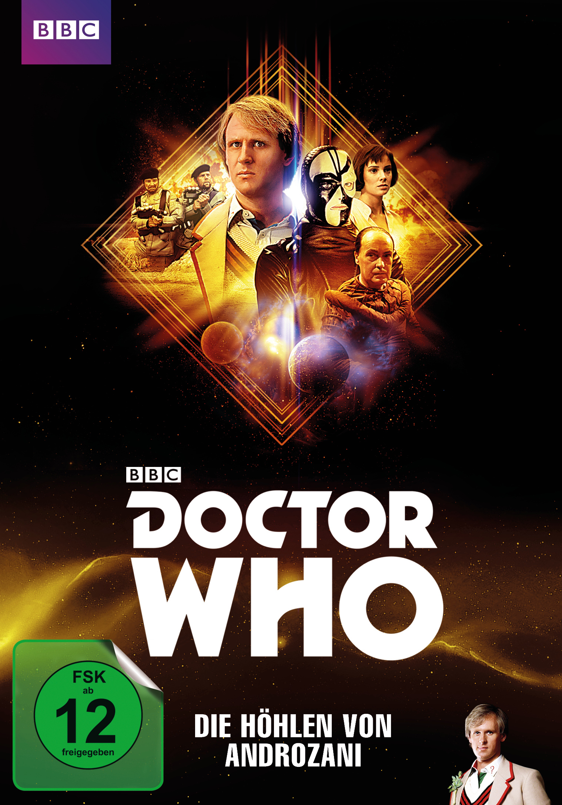 |  | Titel: | Doctor Who - Fünfter Doktor - Die Höhlen von Androzani
 |  | Ggf. Originaltitel: | Doctor Who - The Caves of Androzani
 |  | Produktionsland: | Großbritannien
 |  | Produktionsjahr: | 1984
 |  | Genre: | Sci-Fi-Serie
 |  | Art.Nr.: | - |  | Medium: | 2x DVD 9
 |  | Art.Nr: | 7705122PDT | EAN: | 426 0428 0 5122 0
 |  | Label: | Pandastorm (WVG) | VÖ: | 13.10.2017
 |  | Laufzeit: | 4 Folgen à 25 Min. plus 110 Min. Zusatzmaterial / Gesamt 100 Min.
 |  | Bildformat: | 1,33:1 / 4:3
 |  | Tonformat: | Deutsch DD 2.0, Englisch DD 2.0
 |  | FSK: | ab 12 Jahren
 |  | Untertitel: | Deutsch, Englisch
 |  | Regio-Code | Codefree, Pal, Farbe
 |  | Extras: | Booklet mit Vorwort von Peter Davison (Schauspieler) und Nicola Bryant (Schauspieler), Featurettes: Kettenreaktion, Doctor Who - Regie: Damals und Heute, Extended Scenes, Behind the Scenes, Audiokommentare, Infotext, uvm.
Text: | Der Doktor und seine Begleiterin Peri landen auf dem Planeten Androzani Minor, der einzigen Quelle einer Droge namens „Spectrox“. Sie geraten zwischen die Fronten eines erbitterten Drogenkrieges zwischen den Regierungstruppen und dem wahnsinnigen Kriminellen Sharaz Jek, dem Handlanger des skrupellosen Industriellen Morgus. Als sich Jek in Peri verliebt, entspannt sich die Lage für die beiden Zeitreisenden jedoch nur kurz, denn in ihren Adern fließt bereits ein tödliches Gift. Und der Doktor muss sich entscheiden, ob er das Leben seiner Begleiterin oder sein eigenes rettet...  Endlich feiert das spannungsgeladene Abenteuer des fünften Doktors Peter Davison (DER DOKTOR UND DAS LIEBE VIEH, LAW & ORDER UK) mit dieser DVD seine Deutschlandpremiere, erstmals in komplett deutscher Synchronisation. DOCTOR WHO’s Antwort auf DAS PHANTOM DER OPER wurde nicht umsonst von den Lesern des „Doctor Who“-Magazins zur besten Folge aller Zeiten gewählt.
Darsteller | Peter Davison, Colin Baker, Nicola Bryant, Christopher Gable, John Normington, Barbara Kinghorn, Anthony Ainley, Matthew Waterhouse, Sarah Sutton, Janet Fielding, Mark Strickson
Regisseur: | Graeme Harper
Keyfacts: | Die erfolgreiche Sci-Fi-Kultserie öffnet die Tore zu ihrer Vergangenheit.  "Die Höhlen von Androzani" erstmalig in Deutschland auf DVD, in komplett deutscher Synchronisation.  Mit über 1,5 Std. Bonusmaterial und Booklet.

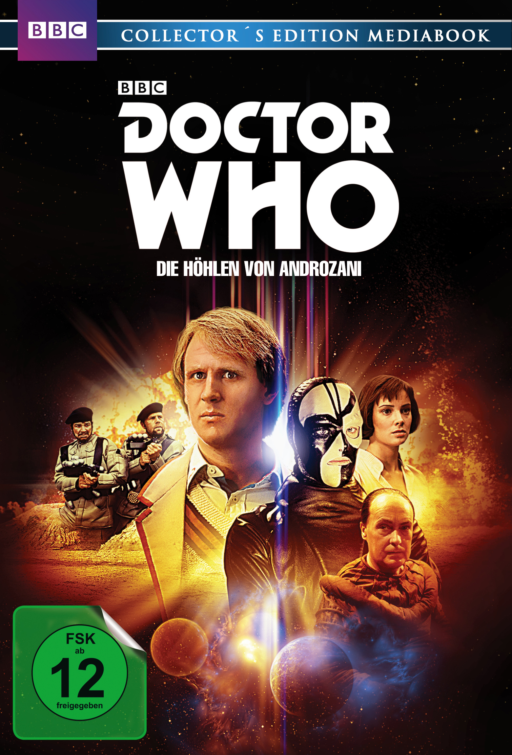 |  | Titel: | Doctor Who - Fünfter Doktor - Die Höhlen von Androzani - Collector’s Edition Mediabook
 |  | Ggf. Originaltitel: | Doctor Who - The Caves of Androzani
 |  | Produktionsland: | Großbritannien
 |  | Produktionsjahr: | 1984
 |  | Genre: | Sci-Fi-Serie
 |  | Art.Nr.: | - |  | Medium: | 2x DVD 9
 |  | Art.Nr: | 7705123PDT | EAN: | 426 0428 0 5123 7
 |  | Label: | Pandastorm (WVG) | VÖ: | 25.08.2017
 |  | Laufzeit: | 4 Folgen à 25 Min. plus 110 Min. Zusatzmaterial / Gesamt 100 Min.
 |  | Bildformat: | 1,33:1 / 4:3
 |  | Tonformat: | Deutsch DD 2.0, Englisch DD 2.0
 |  | FSK: | ab 0 Jahren
 |  | Untertitel: | Deutsch, Englisch
 |  | Regio-Code | Codefree, Pal, Farbe
 |  | Extras: | Limitiertes Mediabook mit Booklet, Featurettes: Kettenreaktion, Doctor Who - Regie: Damals und Heute, Extended Scenes, Behind the Scenes, Audiokommentare, Infotext, uvm.
Text: | Der Doktor und seine Begleiterin Peri landen auf dem Planeten Androzani Minor, der einzigen Quelle einer Droge namens „Spectrox“. Sie geraten zwischen die Fronten eines erbitterten Drogenkrieges zwischen den Regierungstruppen und dem wahnsinnigen Kriminellen Sharaz Jek, dem Handlanger des skrupellosen Industriellen Morgus. Als sich Jek in Peri verliebt, entspannt sich die Lage für die beiden Zeitreisenden jedoch nur kurz, denn in ihren Adern fließt bereits ein tödliches Gift. Und der Doktor muss sich entscheiden, ob er das Leben seiner Begleiterin oder sein eigenes rettet...  Endlich feiert dieses spannungsgeladene Abenteuer des fünften Doktors Peter Davison (DER DOKTOR UND DAS LIEBE VIEH, LAW & ORDER UK) seine Deutschlandpremiere, erstmals in komplett deutscher Synchronisation. Erhältlich als limitiertes und durchnummeriertes Mediabook, inklusive Booklet und umfangreichem Bonusmaterial. DOCTOR WHOs Antwort auf DAS PHANTOM DER OPER wurde nicht umsonst von den Lesern des „Doctor Who“-Magazins zur besten Folge aller Zeiten gewählt.
Darsteller | Peter Davison, Colin Baker, Nicola Bryant, Christopher Gable, John Normington, Barbara Kinghorn, Anthony Ainley, Matthew Waterhouse, Sarah Sutton, Janet Fielding, Mark Strickson
Regisseur: | Graeme Harper
Keyfacts: | Die erfolgreiche Sci-Fi-Kultserie öffnet die Tore zu ihrer Vergangenheit.  "Die Höhlen von Androzani" erstmalig in Deutschland auf DVD, in komplett deutscher Synchronisation.  Mit über 1,5 Std. Bonusmaterial und Booklet.

